Рисование в младшей группе «Полянка для насекомых»
Цель: учить рисовать красками кисточкой знакомые предметы (траву, солнце, создавать у детей радостное настроение в процессе рисования; упражнять детей в рисовании ватными палочками, воспитывать бережное отношение к растениям, не причинять вреда полезным насекомым, воспитывать желание им помочь.
Материал: лист бумаги, краски, вода, кисти, ватные палочки, фигурки насекомых (если есть, если нет – изображения на картинках/в телефоне), музыкальная запись звуков насекомых на телефоне, зонтик для игры.

Дили-дили-дили-дили!-
Колокольчики звонили.
Дили-дили-дили-дили!-
Колокольчики будили
Всех жуков, пауков
И весёлых мотыльков.
Динь, день! Динь, день!
Начинаем новый день!

Вариант 1. Если есть фигурки насекомых – положить их в коробку. Обращает внимание ребенка на коробку. Включить запись.
- Как ты думаешь, кто же в этой коробке? (Насекомые).
Ребенок рассматривает фигурки насекомых, вспоминает их названия.
- Как ты думаешь, как эти насекомые могли попасть к нам?
(Ребенок высказывает свои предположения).

Вариант 2. Если нет фигурок, показать изображения, ребенок смотрит и вспоминает их названия. Потом включить запись, послушать с ребенком.
- Как ты думаешь, как эти насекомые могли попасть к нам?
(Ребенок высказывает свои предположения).

Подвижная игра «Насекомые и дождик»
Родитель предлагает ребенку превратиться в насекомых. Насекомые боятся дождика, поэтому, когда пойдет дождик, насекомые должны спрятаться под зонтик.
Хорошо, когда тепло,
Светит солнышко в окно.
На полянке на лугу,
Насекомых я найду.
(Вместе с ребенком двигаемся по комнате)
Вокруг себя перевернись
В насекомого превратись!
Ребенок поворачивается вокруг себя, родитель спрашивает;
- Ваня, ты кто? (я бабочка)
Родитель говорит: «Дождь пошел!» Ребенок бежит под зонтик. Игру можно повторить несколько раз.

Игра «Летает, не летает».
Родитель достает из коробки насекомых или показывает поочередно изображения, если оно летает - ребенок выполняет взмахи руками, если не летает, то топают ногами.
- Где живут насекомые?
Родитель предлагает нарисовать лужок, который им будет домом, спрашивает у ребенка, какое сейчас время года. Как он определил, что пришла весна? Рассматриваем иллюстрацию луга.
-Что растёт на лугу?
Садимся за стол.
Пальчиковая гимнастика «Насекомые»
Родитель читает ребенку стихотворение, совершая действия в соответствии с текстом:
Дружно пальчики считаем- Дети сжимают и разжимают
Насекомых называем. Пальцы на обеих руках
Бабочка, кузнечик, муха, Поочередно сгибают пальцы
Это жук с зеленым брюхом. В кулак, начиная с большого.
Это кто же тут звенит? Вращают мизинцем.
Ой, сюда комар летит! Прячут руки за спину.

Родитель предлагает нарисовать солнышко, ребенок сам находит жёлтый цвет и рисует кистью круг, лучики.
- Солнышку обрадовались все. От его тепла все ожило на лугу: зеленая трава (рисуем траву), расцвели цветы.
Далее показать пример ребенку - как с помощью ватных палочек можно нарисовать разноцветные цветы. По желанию – дорисовываем облака, птичек.
- Какая красивая у нас получилась лужайка. Теперь у наших насекомых есть дом!

Изображения насекомых
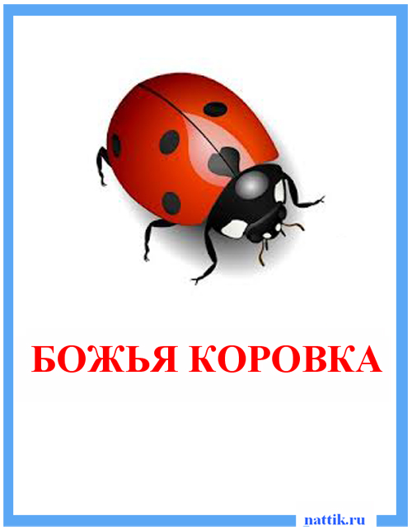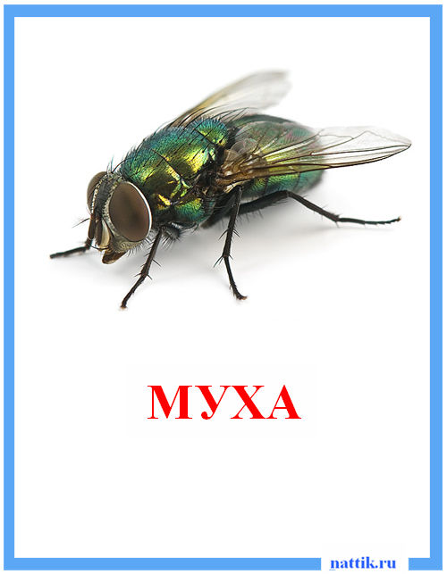
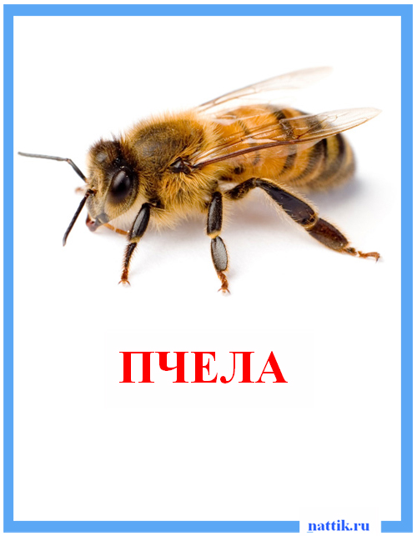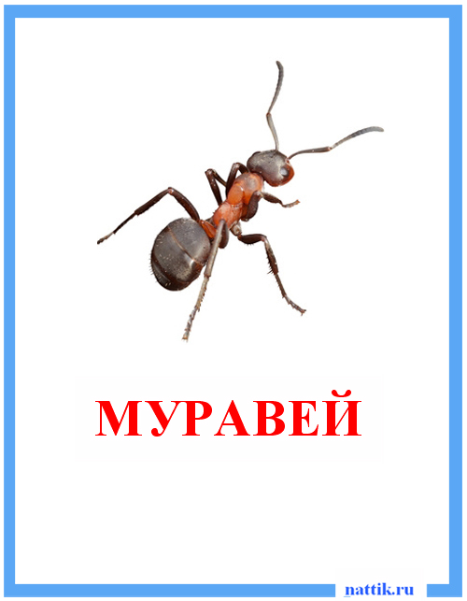
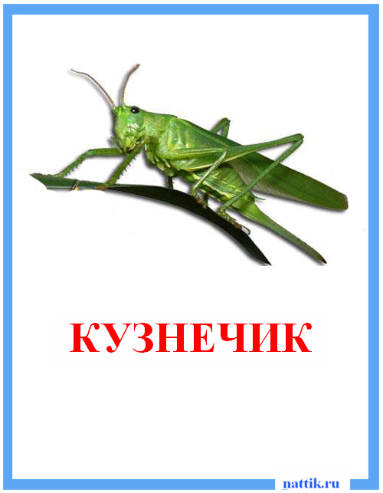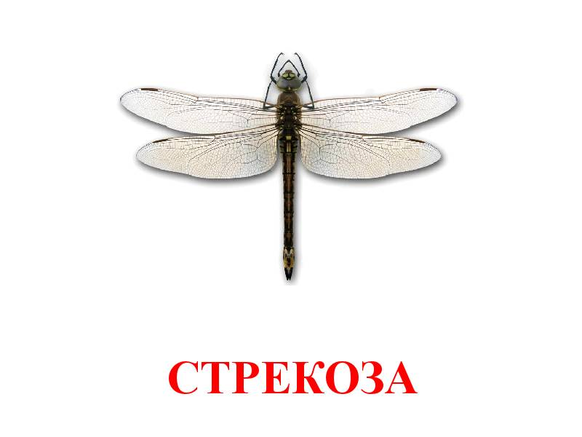
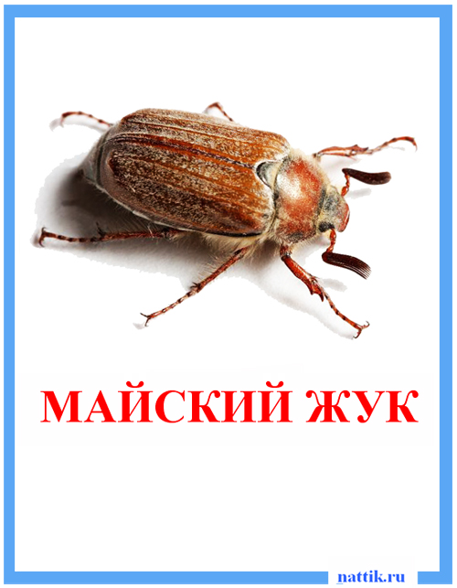

Пошаговая инструкция
